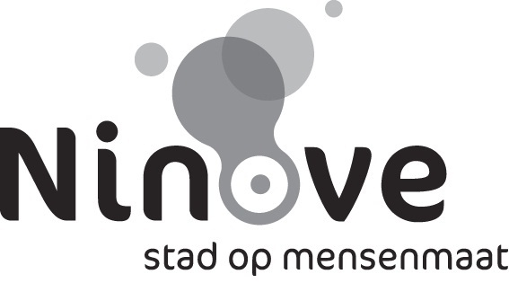

Ja, ik doe mee aan de Artiestentoer van 29-30 april en 1-6-7 mei 2017

Contactgegevens

Naam:

Geboortejaar:

Adres:

E-mail:

Tel/gsm:

Website:

Expositieruimte

O Ik exposeer solo
O thuis
O in mijn atelier
O elders

Adres:

O Ik organiseer met anderen een groepstentoonstelling in een privéruimte

Naam + adres van de expositieruimte:

Naam en adres van de collega-kunstenaars:

Beschrijf jezelf als kunstenaar (omschrijving van je werk, inspiratiebronnen, referenties, cv…)

Extra?
Ben je van plan tijdens de Artiestentoer iets extra te doen? Dan mag je dat hier noteren:

Materiaal
Elke deelnemer zorgt zoveel mogelijk voor eigen materiaal. Is er materiaal dat je graag via de stad ter beschikking wil krijgen?

* Gelieve dit formulier ten laatste op 15 februari 2017 terug te bezorgen aan de dienst cultuur in het oud stadhuis, Oudstrijdersplein 6 in Ninove. Je mag dit formulier ook mailen aan cultuur@ninove.be.
* Gelieve één foto van jezelf en maximum drie foto’s van je werk bij te voegen om te gebruiken in het promotiemateriaal.
* Informatie: dienst cultuur, cultuur@ninove.be, 054 31 32 87.

